**Curso Laravel 5.4 (Aulas 51 a 60)**

**SYS4SOFT (João Ribeiro)**

<https://www.youtube.com/watch?v=0T5gM1WRNsY&list=PLXik_5Br-zO893qVjjP7a4qg4NYrl33w1&index=1>

Resumo do curso feito por Roberto Pinheiro

# Aula 051 – Exercício 1 - NewsApp - Parte 1

No Laragon, clicar com o botão direito na área de trabalho e selecionar "Criar rapidamente um website" 🡪 "Laravel". Digitar como nome do projeto: NewsApp e clicar no botão Ok.

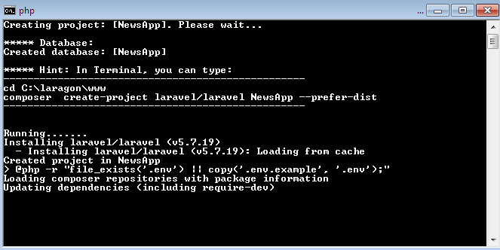

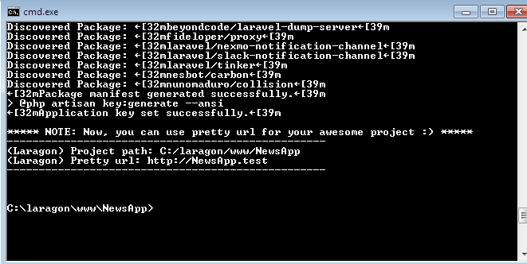

A base de dados newsapp será criada automaticamente.

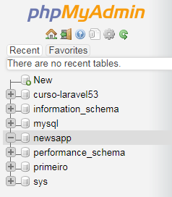

No arquivo .env configure o acesso a base de dados:

DB_CONNECTION=mysql

DB_HOST=localhost

DB_PORT=3306

DB_DATABASE=newsapp

DB_USERNAME=root

DB_PASSWORD=

Baixar os arquivos do bootstrap (bootstrap-3.3.7-dist.rar) no site:

https://getbootstrap.com.br/docs/3.3/getting-started/

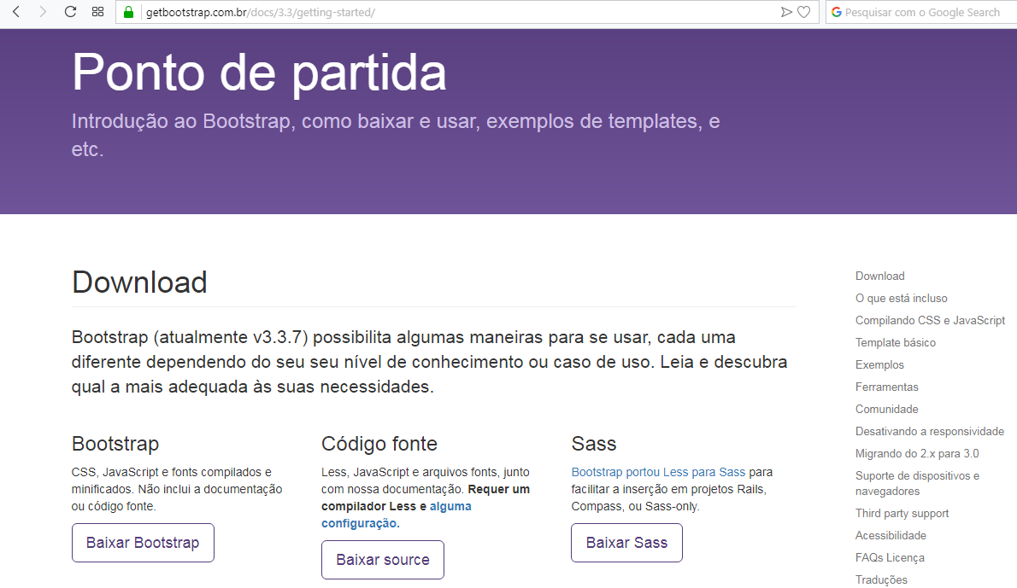

* copiar para pasta public/css o arquivo bootstrap.min.css
* copiar para pasta public/js o arquivo bootstrap.min.js
* copiar para pasta public a pasta fonts

No terminal, crie um model associado a uma migration entrando com o seguinte comando:

**php artisan make:model noticias -m**

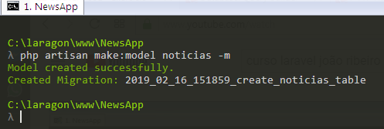

**database/migrations/2019_02_16_151859_create_noticias_table.php**

<?php

use Illuminate\Support\Facades\Schema;

use Illuminate\Database\Schema\Blueprint;

use Illuminate\Database\Migrations\Migration;

class CreateNoticiasTable extends Migration

{

public function up()

{

Schema::create('noticias', function (Blueprint $table) {

$table->increments('id_noticia');

$table->string('titulo');

$table->text('texto');

$table->string('autor');

$table->boolean('visivel')->default(true);

$table->timestamps();

});

}

public function down()

{

Schema::dropIfExists('noticias');

}

}

No terminal, crie a tabela com o seguinte comando:

**php artisan migrate**

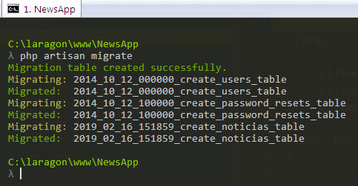

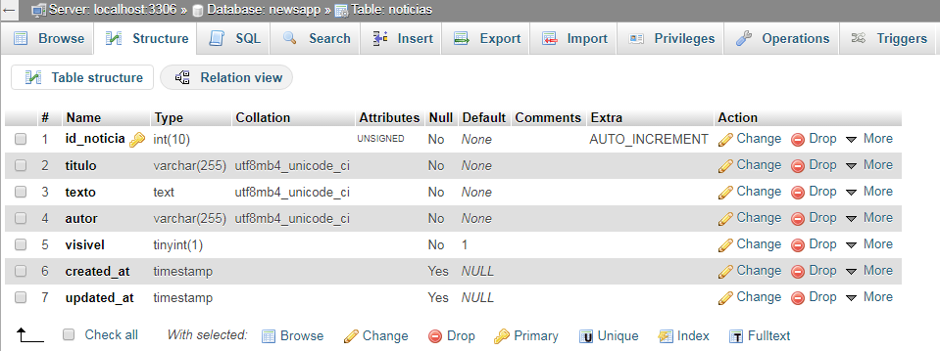

# Aula 052 – Exercício 1 - NewsApp - Parte 2

**routes/web.php**

Route::get('teste', function () {

return view('teste');

});

**resources/views/teste.blade.php**

<p>Aqui!</p>

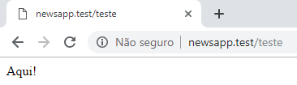

**resources/views/teste.blade.php**

@extends('layouts.app')

@section('conteudo')

<p>Conteúdo</p>

@endsection

Para criar a master page use o template básico do bootstrap

**resources/views/layouts/app.blade.php**

<!DOCTYPE html>

<html lang="pt-br">

<head>

<meta charset="utf-8">

<meta http-equiv="X-UA-Compatible" content="IE=edge">

<meta name="viewport" content="width=device-width, initial-scale=1">

<title>NewsApp</title>

<link href="css/bootstrap.min.css" rel="stylesheet">

<!--[if lt IE 9]>

<script src="https://oss.maxcdn.com/html5shiv/3.7.3/html5shiv.min.js"></script>

<script src="https://oss.maxcdn.com/respond/1.4.2/respond.min.js"></script>

<![endif]-->

</head>

<body>

<div class="container">

<!-- Cabeçalho e Navegação -->

@include('layouts.nav')

<!-- Conteúdo -->

@yield('conteudo')

<!-- Rodapé -->

@include('layouts.rodape')

</div>

<script src="https://ajax.googleapis.com/ajax/libs/jquery/1.12.4/jquery.min.js"></script>

<script src="js/bootstrap.min.js"></script>

</body>

</html>

**resources/views/app.blade.php**

@extends('layouts.app')

@section('conteudo')

<p>Conteúdo</p>

@endsection

**resources/views/layouts/nav.blade.php**

{{-- Cabeçalho e Navegação --}}

{{-- Cabeçalho --}}

<div class="row">

<div class="col-md-12 bg-primary">

<h3>NOTÍCIAS</h3>

</div>

</div>

{{-- Navegação --}}

<div class="row">

<div class="col-md-12" style="padding:5px 0px;">

{{-- Início --}}

<a href="" class="btn btn-primary" role="button">

<span class="glyphicon glyphicon-home"></span> Início

</a>

{{-- Nova notícia --}}

<a href="" class="btn btn-primary" role="button">

<span class="glyphicon glyphicon-plus"></span> Nova notícia

</a>

{{-- Gestão --}}

<a href="" class="btn btn-primary" role="button">

<span class="glyphicon glyphicon-cog"></span> Gestão

</a>

<hr>

</div>

</div>

**resources/views/layouts/rodape.blade.php**

<hr>

<p>Rodapé</p>

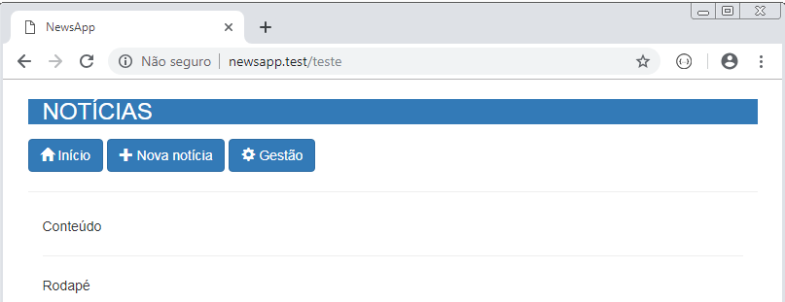

# Aula 053 – Exercício 1 - NewsApp - Parte 3

**resources/views/layouts/rodape.blade.php**

{{-- Rodapé --}}

<div class="row">

<hr>

<div class="col-md-12 bg-primary text-center" style="padding:10px;">

<p>João Ribeiro &copy {{date('Y')}}</p>

</div>

</div>

**app/noticias.php**

<?php

namespace App;

use Illuminate\Database\Eloquent\Model;

class noticias extends Model

{

// Definir objetivamente qual é a chave primária

protected $primaryKey = 'id_noticia';

}

**php artisan make:controller noticiasController --resource**

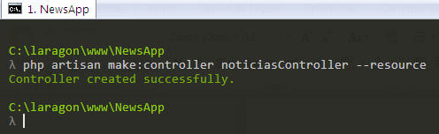

**app/Http/noticiasController.php**

<?php

namespace App\Http\Controllers;

use Illuminate\Http\Request;

use App\noticias;

class noticiasController extends Controller

{

public function index()

{

// Vai buscar todas as notícias

$dados = noticias::all();

return view('noticias_index', compact('dados'));

}

public function create()

{

// Apresentar a página com o formulário para criação de nova notícia

}

public function store(Request $request)

{

// Gravação de uma nova notícia na base de dados

}

public function show($id)

{

//

}

public function edit($id)

{

// Apresentar um formulário para editar uma notícia

// (pressupõe a apresentação dos dados da notícia no formulário)

}

public function update(Request $request, $id)

{

// Atualização dos dados da notícia na base de dados (depois de editar)

}

public function destroy($id)

{

// Eliminar uma notícia da base de dados

}

}

**routes/web.php**

Route::get('/', 'noticiasController@index');

**noticias_index.blade.php**

{{-- Página inicial - Apresenta as notícias visíveis --}}

@extends('layouts.app')

@section('conteudo')

@if (count($dados)==0)

{{-- Não existem notícias --}}

<p class="alert alert-danger text-center">Não foram encontradas notícias</p>

@else

{{-- Apresentar as notícias existentes na base de dados --}}

@endif

@endsection

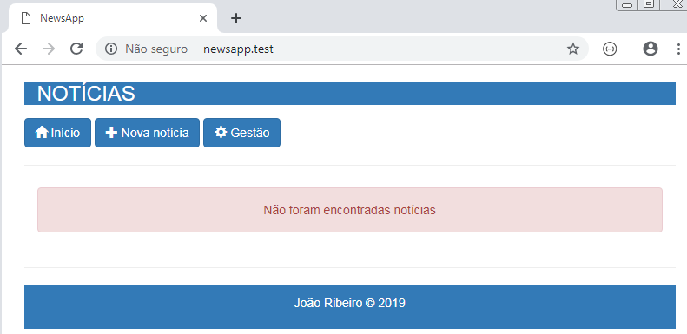

# Aula 054 – Exercício 1 - NewsApp - Parte 4

**noticias_index.blade.php**

{{-- Página inicial - Apresenta as notícias visíveis --}}

@extends('layouts.app')

@section('conteudo')

@if (count($dados)==0)

{{-- Não existem notícias --}}

<p class="alert alert-danger text-center">Não foram encontradas notícias</p>

@else

{{-- Apresentar as notícias existentes na base de dados --}}

@foreach ($dados as $noticia)

<div>

{{-- Cabeçalho da notícia (título, autor, updated_at) --}}

<div class="row bg-info">

<div class="col-md-9">

{{-- Título --}}

<h2>

{{$noticia->titulo}}

</h2>

</div>

<div class="col-md-3 text-right" style="padding-top: 10px;">

{{-- Autor e hora de atualização --}}

<span class="glyphicon glyphicon-pencil"></span> {{$noticia->autor}}

<span class="glyphicon glyphicon-time"></span> {{$noticia->updated_at}}

</div>

</div>

{{-- Corpo da notícia) --}}

<div class="row">

<div class="col-md-12" style="padding-top: 5px;">

{{$noticia->texto}}

</div>

</div>

{{-- Separador --}}

<hr>

</div>

@endforeach

@endif

@endsection

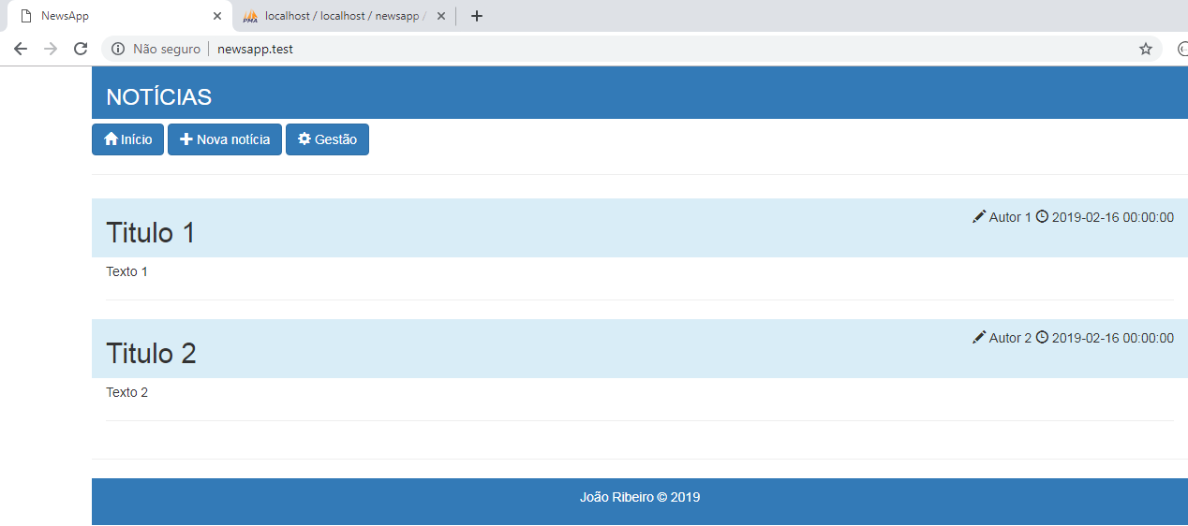

# Aula 055 – Exercício 1 - NewsApp - Parte 5

**noticias_index.blade.php**

{{-- Página inicial - Apresenta as notícias visíveis --}}

@extends('layouts.app')

@section('conteudo')

@if (count($dados)==0)

{{-- Não existem notícias --}}

<p class="alert alert-danger text-center">Não foram encontradas notícias</p>

@else

{{-- Apresentar as notícias existentes na base de dados --}}

@php

$total = 0;

@endphp

@foreach ($dados as $noticia)

{{-- Verifica se a notícia está visível --}}

@if ($noticia->visivel == 1)

{{-- Cabeçalho da notícia (título, autor, updated_at) --}}

<div class="row bg-info">

<div class="col-md-9">

{{-- Título --}}

<h2>

{{$noticia->titulo}}

</h2>

</div>

<div class="col-md-3 text-right" style="padding-top: 10px;">

{{-- Autor e hora de atualização --}}

<span class="glyphicon glyphicon-pencil"></span> {{$noticia->autor}}

<span class="glyphicon glyphicon-time"></span> {{$noticia->updated_at->diffForHumans()}}

</div>

</div>

{{-- Corpo da notícia) --}}

<div class="row">

<div class="col-md-12" style="padding-top: 5px;">

{{$noticia->texto}}

</div>

</div>

{{-- Separador --}}

<hr>

{{-- Atualização das notícias apresentadas --}}

@php

$total++;

@endphp

@endif

@endforeach

{{-- Apresenta o número de notícias visíveis --}}

<div class="row">

<div class="col-md-12 text-right">

<p>Nº total de notícias: {{$total}}</p>

</div>

</div>

@endif

@endsection

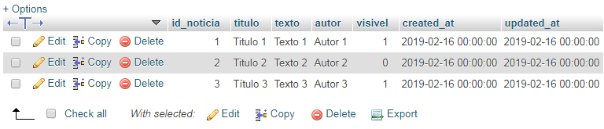

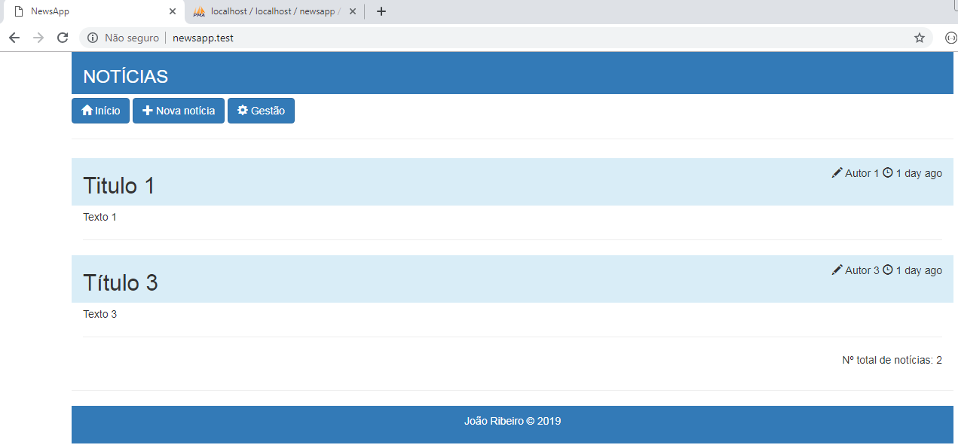

# Aula 056 – Exercício 1 - NewsApp - Parte 6

**routes/web.php**

Route::get('/', 'noticiasController@index');

Route::get('nova_noticia', 'noticiasController@create');

**resources/views/layouts/app.blade.php**

<!DOCTYPE html>

<html lang="pt-br">

<head>

<meta charset="utf-8">

<meta http-equiv="X-UA-Compatible" content="IE=edge">

<meta name="viewport" content="width=device-width, initial-scale=1">

<title>NewsApp</title>

<link href={{asset("css/bootstrap.min.css")}} rel="stylesheet">

<!--[if lt IE 9]>

<script src="https://oss.maxcdn.com/html5shiv/3.7.3/html5shiv.min.js"></script>

<script src="https://oss.maxcdn.com/respond/1.4.2/respond.min.js"></script>

<![endif]-->

</head>

<body>

<div class="container">

<!-- Cabeçalho e Navegação -->

@include('layouts.nav')

<!-- Conteúdo -->

@yield('conteudo')

<!-- Rodapé -->

@include('layouts.rodape')

</div>

<script src="https://ajax.googleapis.com/ajax/libs/jquery/1.12.4/jquery.min.js"></script>

<script src={{asset("js/bootstrap.min.js")}}></script>

</body>

</html>

**resources/views/layouts/nav.blade.php**

{{-- Cabeçalho e Navegação --}}

{{-- Cabeçalho --}}

<div class="row">

<div class="col-md-12 bg-primary">

<h3>NOTÍCIAS</h3>

</div>

</div>

{{-- Navegação --}}

<div class="row">

<div class="col-md-12" style="padding:5px 0px;">

{{-- Início --}}

<a href="/" class="btn btn-primary" role="button">

<span class="glyphicon glyphicon-home"></span> Início

</a>

{{-- Nova notícia --}}

<a href="/nova_noticia" class="btn btn-primary" role="button">

<span class="glyphicon glyphicon-plus"></span> Nova notícia

</a>

{{-- Gestão --}}

<a href="/gerir_noticias" class="btn btn-primary" role="button">

<span class="glyphicon glyphicon-cog"></span> Gestão

</a>

<hr>

</div>

</div>

**resources/views/noticias_create.blade.php**

@extends('layouts.app')

@section('conteudo')

{{-- Apresenta o formulário para criação de nova notícia --}}

<form method="POST" action=" /salvar_noticia">

{{-- csrf --}}

{{csrf_field()}}

<h1>Nova notícia</h1>

{{-- Título da notícia --}}

<div class="form-group">

<label for="titulo">Título: </label>

<input type="text" class="form-control" name="text_titulo" id="titulo" placeholder="Título" required>

</div>

{{-- Texto da notícia --}}

<div class="form-group">

<label for="texto">Texto da notícia: </label>

<textarea class="form-control" name="text_texto" id="texto" placeholder="Texto da notícia" rows="5" required></textarea>

</div>

{{-- Autor da notícia --}}

<div class="form-group">

<label for="autor">Autor: </label>

<input type="text" class="form-control" name="text_autor" id="autor" placeholder="Autor" required>

</div>

{{-- Visibilidade da notícia --}}

<div class="form-group text-center">

<input type="checkbox" name="check_visivel" checked> Notícia visível

</div>

<div class="text-center">

<button class="btn btn-primary" role="submit">Salvar</button>

</div>

</form>

@endsection

**app/Http/controllers/noticiasController.php**

public function create()

{

// Apresentar a página com o formulário para criação de nova notícia

return view('noticias_create');

}

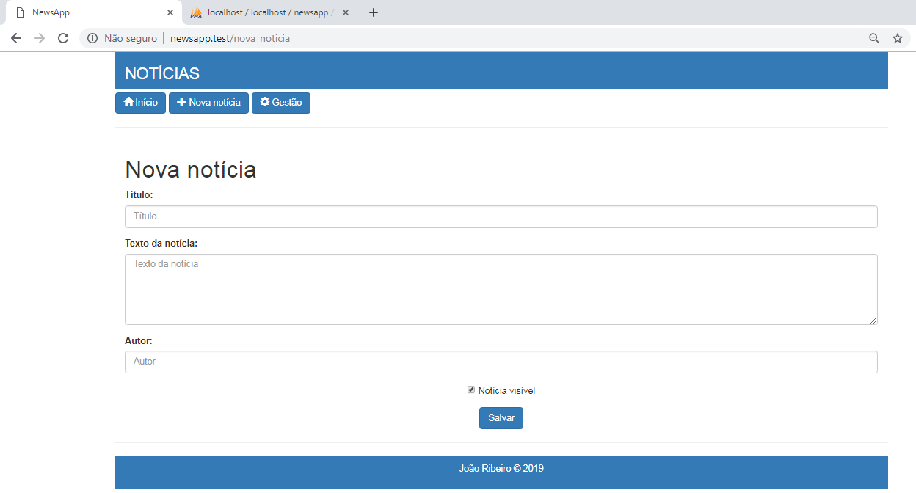

# Aula 057 – Exercício 1 - NewsApp - Parte 7

No terminal, apague as tabelas (inclusive a tabela noticias) com o comando:

**php artisan migrate:reset**

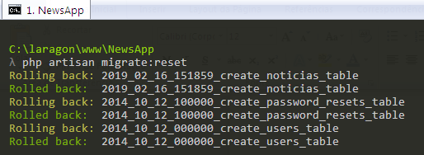

Crie novamente a tabela noticias vazia com o comando:

**php artisan migrate**

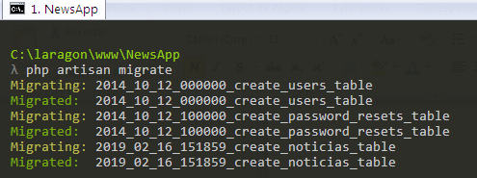

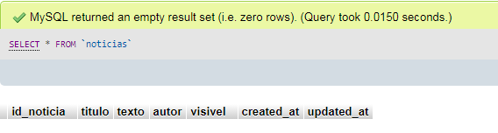

**routes/web.php**

Route::get('/', 'noticiasController@index');

Route::get('/nova_noticia', 'noticiasController@create');

Route::post('/salvar_noticia', 'noticiasController@store');

**app/Http/controllers/noticiasController.php**

public function store(Request $request)

{

// Gravação de uma nova notícia na base de dados

$noticia = new noticias;

$noticia->titulo = $request->text_titulo;

$noticia->texto = $request->text_texto;

$noticia->autor = $request->text_autor;

// visibilidade da notícia

if(isset($request->check_visivel)){

$noticia->visivel = 1;

} else {

$noticia->visivel = 0;

}

// Salvar a notícia

$noticia->save();

// redirecionamento para o início (home)

return redirect('/');

}

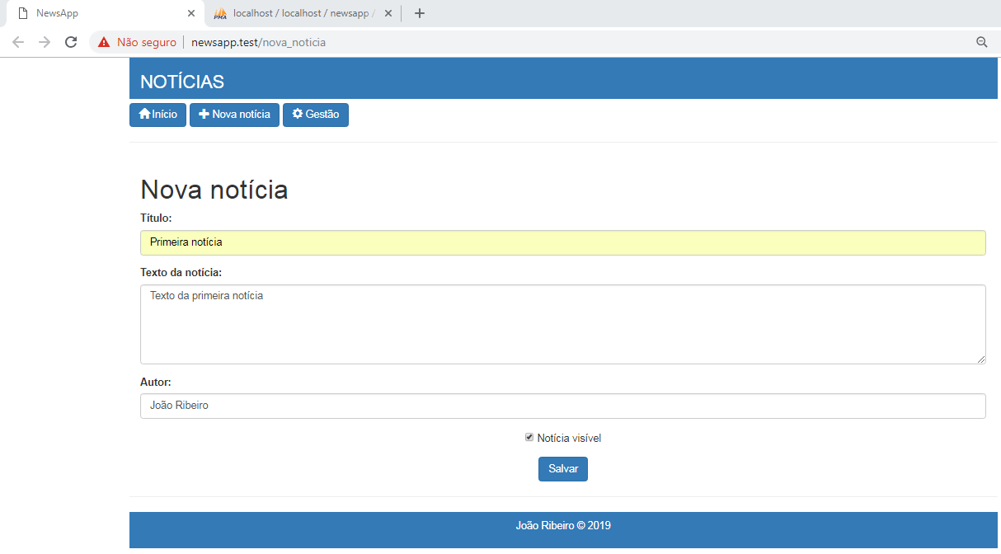

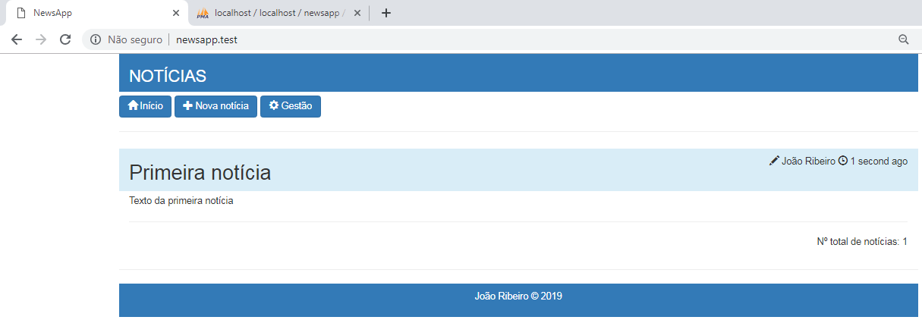

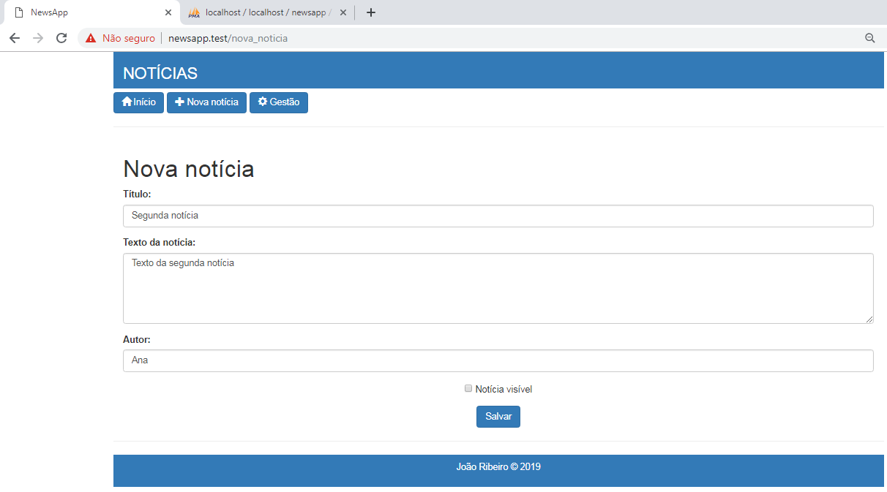

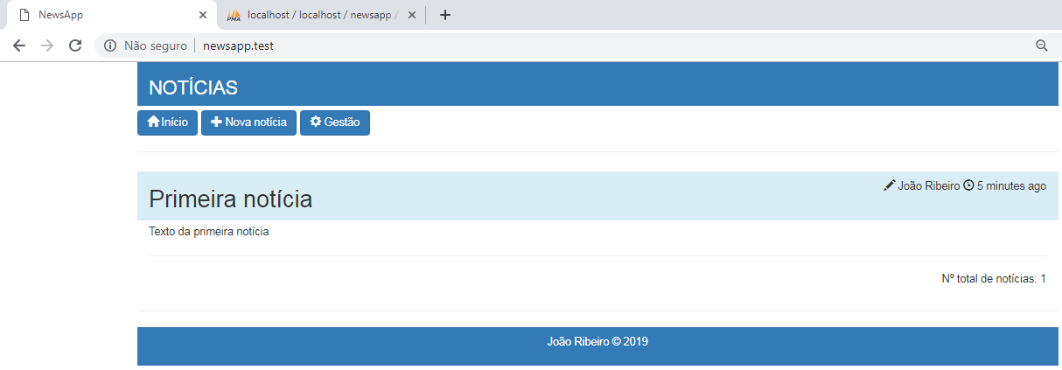

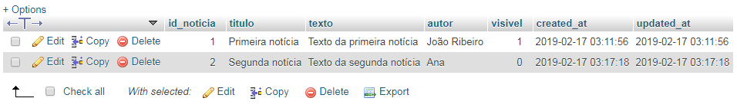

# Aula 058 – Exercício 1 - NewsApp - Parte 8

**routes/web.php**

Route::get('/', 'noticiasController@index');

Route::get('/nova_noticia', 'noticiasController@create');

Route::post('/salvar_noticia', 'noticiasController@store');

Route::get('/gerir_noticias', 'noticiasController@apresentarTabelaGestao');

**app/Http/controllers/noticiasController.php**

public function apresentarTabelaGestao(){

// Carregar todas as notícias e apresentar no formato de tabela para gestao

$noticias = noticias::all();

return view('noticias_gestao', compact('noticias'));

}

**resources/views/noticias_gestao.blade.php**

@extends('layouts.app')

@section('conteudo')

{{-- Verifica se existem notícias --}}

@if (count($noticias) == 0)

<div class="row">

<div class="col-md-12 text-center">

<p class="alert alert-danger">Não foram encontradas notícias.</p>

</div>

</div>

@else

@foreach ($noticias as $noticia)

@include('inc.linha_noticia')

@endforeach

@endif

@endsection

**resources/views/inc/linha_noticia.blade.php**

<div class="row">

{{-- Título --}}

<div class="col-md-6">

<strong>{{$noticia->titulo}}</strong>

</div>

{{-- Autor --}}

<div class="col-md-3">

{{$noticia->autor}}

</div>

{{-- Icones de gestão --}}

<div class="col-md-3 text-right">

{{-- Visibilidade --}}

<a href="">

<span class="glyphicon glyphicon-eye-open" style="margin-left: 10px;"></span>

</a>

{{-- Editar --}}

<a href="">

<span class="glyphicon glyphicon-pencil" style="margin-left: 10px;"></span>

</a>

{{-- Eliminar --}}

<a href="">

<span class="glyphicon glyphicon-trash" style="margin-left: 10px;"></span>

</a>

</div>

</div>

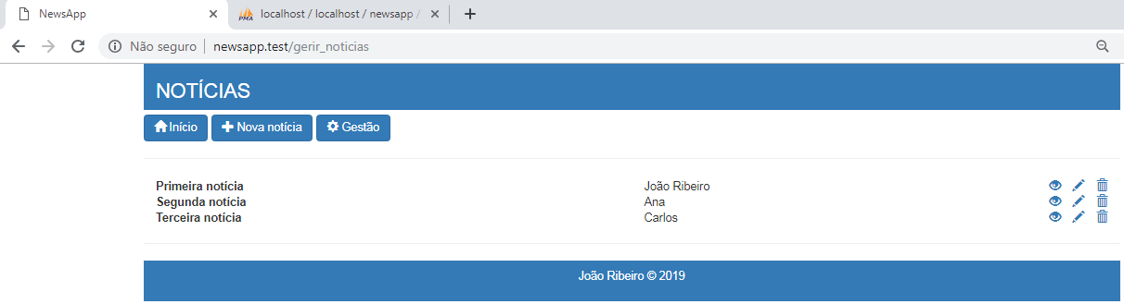

# Aula 059 – Exercício 1 - NewsApp - Parte 9

**routes/web.php**

Route::get('/', 'noticiasController@index');

Route::get('/nova_noticia', 'noticiasController@create');

Route::post('/salvar_noticia', 'noticiasController@store');

Route::get('/gerir_noticias', 'noticiasController@apresentarTabelaGestao');

/* Visibilidade */

Route::get('/colocar_invisivel/{id}', 'noticiasController@colocarInvisivel');

Route::get('/colocar_visivel/{id}', 'noticiasController@colocarVisivel');

/* Eliminar notícia */

Route::get('/eliminar_noticia/{id}', 'noticiasController@destroy');

**app/Http/controllers/noticiasController.php**

public function destroy($id)

{

// Eliminar uma notícia da base de dados

noticias::destroy($id);

return redirect('/gerir_noticias');

}

public function apresentarTabelaGestao(){

// Carregar todas as notícias e apresentar no formato de tabela para gestao

$noticias = noticias::all();

return view('noticias_gestao', compact('noticias'));

}

// Tornar invisível uma notícia que está visível

public function colocarInvisivel($id){

$noticia = noticias::find($id);

$noticia->visivel = 0;

$noticia->save();

return redirect('/gerir_noticias');

}

**resources/views/inc/linha_noticia.blade.php**

<div class="row">

{{-- Título --}}

<div class="col-md-6">

<strong>{{$noticia->titulo}}</strong>

</div>

{{-- Autor --}}

<div class="col-md-3">

{{$noticia->autor}}

</div>

{{-- Icones de gestão --}}

<div class="col-md-3 text-right">

{{-- Visibilidade --}}

@if ($noticia->visivel == 1)

<a href="colocar_invisivel/{{$noticia->id_noticia}}">

<span class="glyphicon glyphicon-eye-open" style="margin-left: 10px;"></span>

</a>

@else

<a href="colocar_visivel/{{$noticia->id_noticia}}">

<span class="glyphicon glyphicon-eye-open" style="margin-left: 10px; color: #ddd"></span>

</a>

@endif

{{-- Editar --}}

<a href="">

<span class="glyphicon glyphicon-pencil" style="margin-left: 10px;"></span>

</a>

{{-- Eliminar --}}

<a href="eliminar_noticia/{{$noticia->id_noticia}}">

<span class="glyphicon glyphicon-trash" style="margin-left: 10px;"></span>

</a>

</div>

</div>

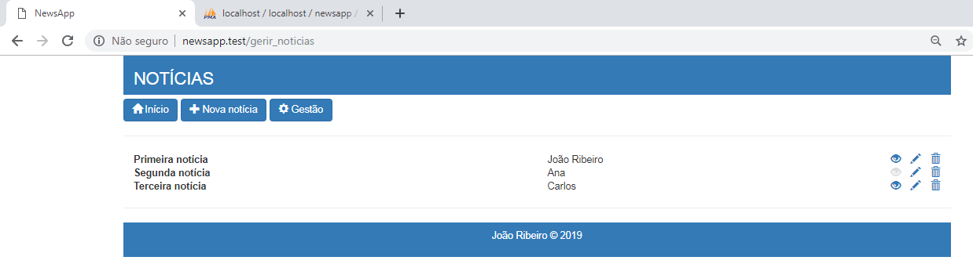

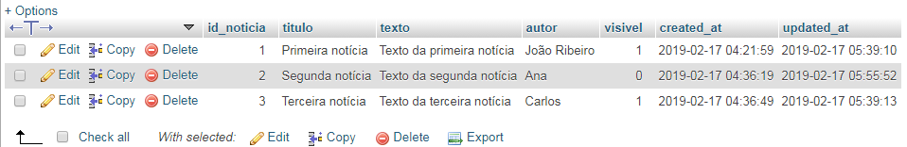

Todas as notícias visíveis

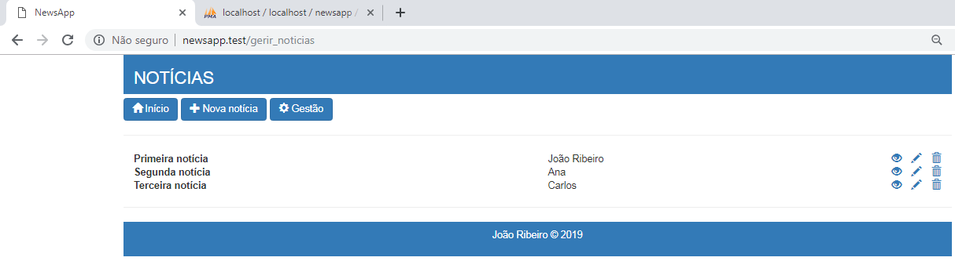

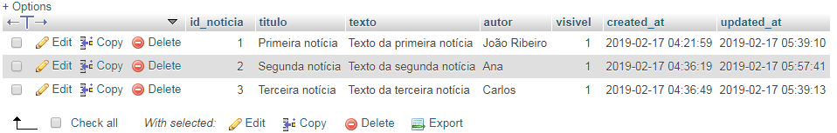

Todas as notícias invisíveis

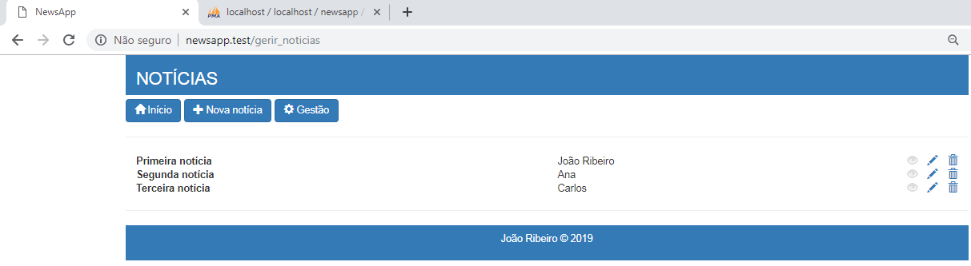

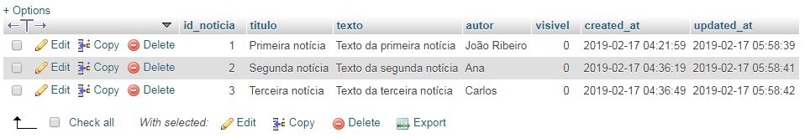

Apagando a segunda notícia

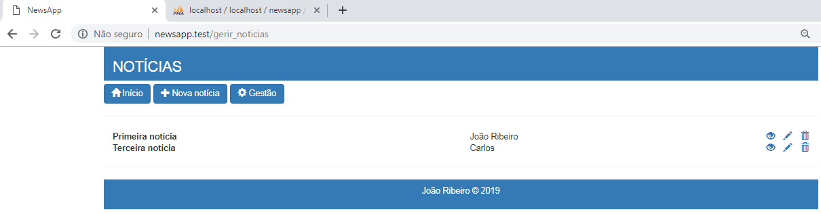

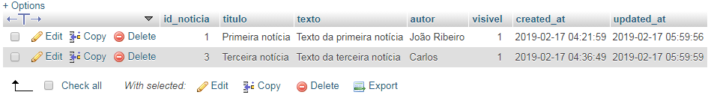

Apagando todas as notícias

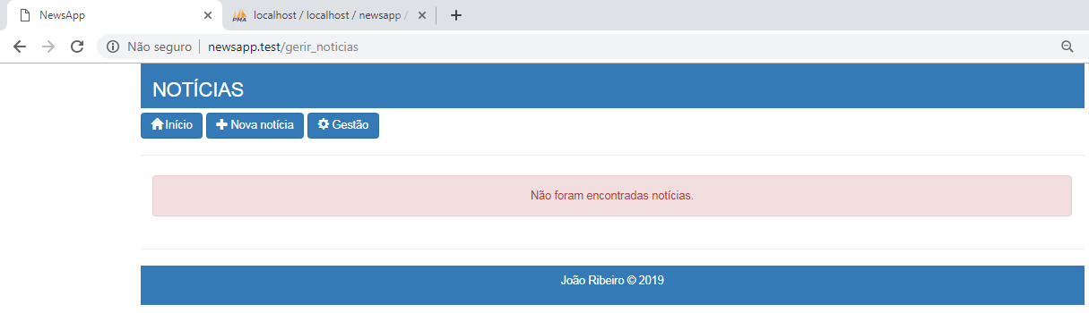

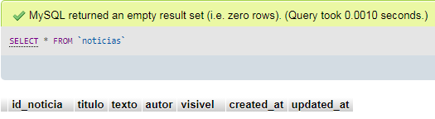

# Aula 060 – Exercício 1 - NewsApp - Parte 10 (Final)

**routes/web.php**

Route::get('/', 'noticiasController@index');

Route::get('/nova_noticia', 'noticiasController@create');

Route::post('/salvar_noticia', 'noticiasController@store');

Route::get('/gerir_noticias', 'noticiasController@apresentarTabelaGestao');

/* Visibilidade */

Route::get('/colocar_invisivel/{id}', 'noticiasController@colocarInvisivel');

Route::get('/colocar_visivel/{id}', 'noticiasController@colocarVisivel');

/* Eliminar notícia */

Route::get('/eliminar_noticia/{id}', 'noticiasController@destroy');

/* Editar notícia */

Route::get('/editar_noticia/{id}', 'noticiasController@edit');

/* Atualizar notícia */

Route::post('/atualizar_noticia/{id}', 'noticiasController@update');

**app/Http/controllers/noticiasController.php**

public function edit($id)

{

// Apresentar um formulário para editar uma notícia

// (pressupõe a apresentação dos dados da notícia no formulário)

$noticia = noticias::find($id);

return view('noticias_edit', compact('noticia'));

}

public function update(Request $request, $id)

{

// Atualização dos dados da notícia na base de dados (depois de editar)

$noticia = noticias::find($id);

$noticia->titulo = $request->text_titulo;

$noticia->texto = $request->text_texto;

$noticia->autor = $request->text_autor;

// visibilidade da notícia

if(isset($request->check_visivel)){

$noticia->visivel = 1;

} else {

$noticia->visivel = 0;

}

$noticia->save();

return redirect('/gerir_noticias');

}

**resources/views/noticias_create.blade.php**

@extends('layouts.app')

@section('conteudo')

{{-- Apresenta o formulário para editar uma notícia --}}

<form method="POST" action="/atualizar_noticia/{{$noticia->id_noticia}}">

{{-- csrf --}}

{{csrf_field()}}

<h1>Editar notícia</h1>

{{-- Título da notícia --}}

<div class="form-group">

<label for="titulo">Título: </label>

<input type="text" class="form-control" name="text_titulo" id="titulo" value="{{$noticia->titulo}}" required>

</div>

{{-- Texto da notícia --}}

<div class="form-group">

<label for="texto">Texto da notícia: </label>

<textarea class="form-control" name="text_texto" id="texto" rows="5" required>{{$noticia->texto}}</textarea>

</div>

{{-- Autor da notícia --}}

<div class="form-group">

<label for="autor">Autor: </label>

<input type="text" class="form-control" name="text_autor" id="autor" value="{{$noticia->autor}}" required>

</div>

{{-- Visibilidade da notícia --}}

<div class="form-group text-center">

@if ($noticia->visivel == 1)

<input type="checkbox" name="check_visivel" checked> Notícia visível

@else

<input type="checkbox" name="check_visivel"> Notícia visível

@endif

</div>

{{-- Atualizar --}}

<div class="text-center">

<button class="btn btn-primary" role="submit">Atualizar</button>

</div>

</form>

@endsection

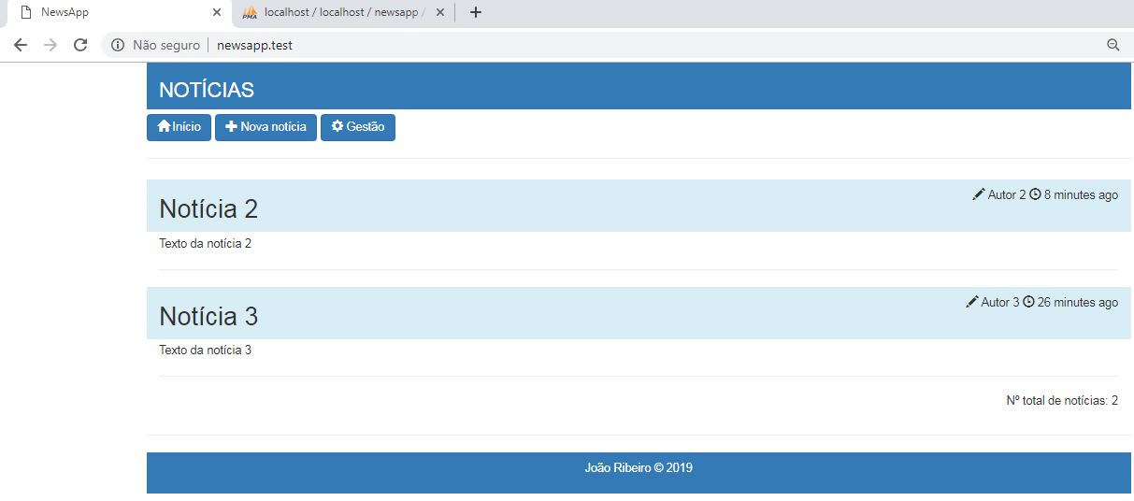

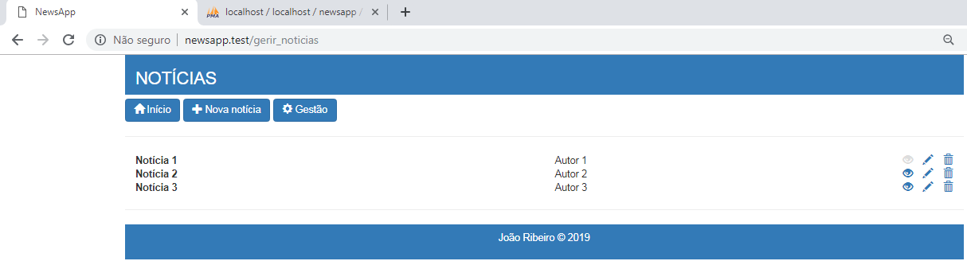

Edite a primeira notícia:

